**T.C.**

**DOKUZ EYLÜL ÜNİVERSİTESİ**

**İKTİSADİ VE İDARİ BİLİMLER FAKÜLTESİ**

**YÖNETİM BİLİŞİM SİSTEMLERİ BÖLÜMÜ**

**FABRİKA KURULUŞ YERİ SEÇİMİ**

**KARAR DESTEK SİSTEMİ**

**DERS SORUMLULARI**

**Prof Dr. Vahap TECİM**

**Doç. Dr. Çiğdem TARHAN**

**Doç. Dr. Can AYDIN**

**HAZIRLAYAN**

**OĞULCAN GALATA**

**2017469021**

**2021, İZMİR**

**1.Özet**

Yatırım yapmak isteyen bir holdingin, yatırım olarak kereste fabrikası açmak istemesi üzerine mekansal verilerden analiz yapılarak fabrikanın en uygun konuma yerleştirilmesine karar verilmesine yardımcı olacak bir karar destek sistemi.

**2. Amaç**

Bir kereste fabrikasının, en doğru konuma kurulabilmesi için gerekli verilerin ve istatistiklerin veri tabanında tutularak ve bunları analiz edip grafiklere dökerek bir dashboard üzerinden holding yönetim kuruluna sunulması ve bu sistemin, yönetim kuruluna yapılacak fabrika yatırımı için en doğru konumu seçmesinde yardımcı olması amaçlanmaktadır.

**3. Projede Kullanılan Teknolojiler**

**Kullanılan Programlar:** Microsoft Visual Studio Code, WampServer64

**Kullanılan Programlama Dilleri:** PHP, SQL , JavaScript

**Kullanılan Veritabanı:** MySQL

**4.Veritabanı Tasarımı**

**Er Diyagramı**

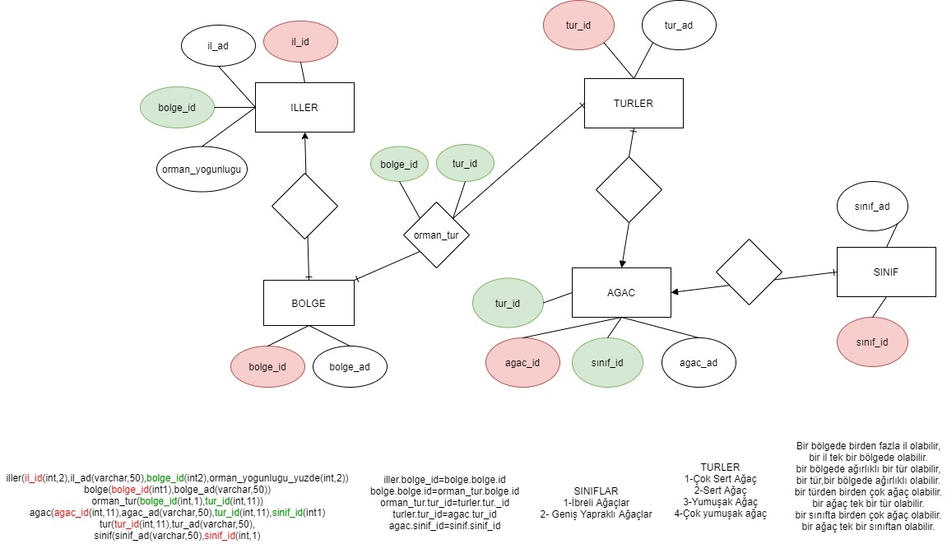

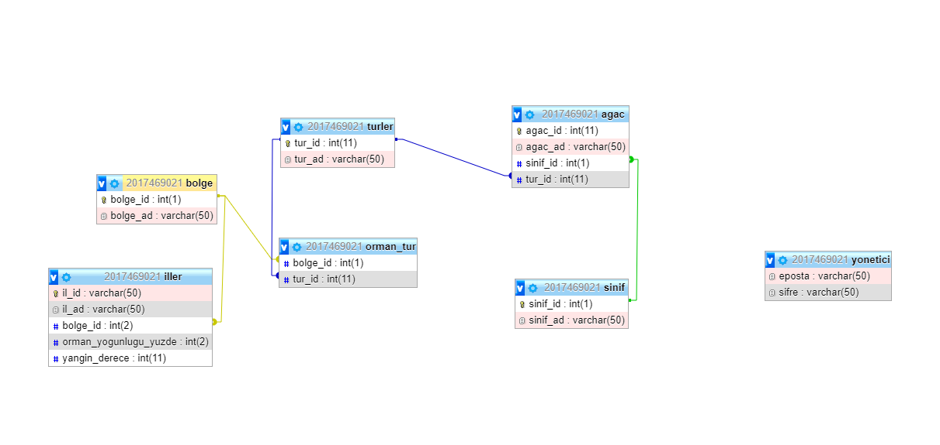

**Kullanılan SQL Sorguları**

1. **Orman yoğunluğu en yüksek olan il sorgusu**

**"SELECT iller.il_ad as il_adi, bolge.bolge_ad as bolge_Adi, iller.orman_yogunlugu_yuzde as orman_yogunlugu_yuzde FROM iller,bolge WHERE iller.bolge_id=bolge.bolge_id AND iller.orman_yogunlugu_yuzde=(SELECT MAX(iller.orman_yogunlugu_yuzde) FROM iller)";**

**2.Bölgelerin toplam orman yoğunluğunu gösteren sorgu**

**"SELECT bolge.bolge_ad ,avg(iller.orman_yogunlugu_yuzde) as yogunluk FROM iller,bolge WHERE iller.bolge_id=bolge.bolge_id GROUP BY bolge.bolge_ad ";**

**3. İllerin orman yoğunluğunu gösteren sorgu**

**"SELECT iller.il_id, iller.orman_yogunlugu_yuzde FROM iller";**

**4. Ağaç türlerinin gruplandırılmış sıralamasını gösteren sorgu**

**"SELECT turler.tur_ad as tur_adlari , COUNT(agac.tur_id) as agac_sayisi**

**5. İllerin yangın derecesini gösteren sorgu**

**"SELECT iller.il_id, iller.yangin_derece FROM iller";**

**6. Seçilen ağacın yayılış haritasının gelmesine yardımcı olan sorgu**

**"select agac.agac_ad from agac";**

**7. Orman yoğunluğu en yüksek olan 10 ili getiren sorgu**

**"SELECT iller.il_ad as il_adlari,iller.orman_yogunlugu_yuzde as il_orman_yogunlugu_orani**

**FROM iller**

**ORDER BY iller.orman_yogunlugu_yuzde DESC**

**LIMIT 10";**

**8.Orman Yoğunluğu en düşük olan 10 ili getiren sorgu**

**"SELECT iller.il_ad as il_adlari,iller.orman_yogunlugu_yuzde as il_orman_yogunlugu_orani**

**FROM iller**

**ORDER BY iller.orman_yogunlugu_yuzde ASC**

**LIMIT 10";**

**9. Sonuç Analizi sayfasında yer alan analizin yapılmasını sağlayan sorgu**

**"SELECT iller.il_ad,iller.orman_yogunlugu_yuzde as yuzde,iller.yangin_derece as derece**

**FROM iller**

**WHERE iller.orman_yogunlugu_yuzde>50 AND iller.yangin_derece>=2**

**ORDER BY iller.orman_yogunlugu_yuzde DESC";**

**5.Dashboard Tasarımı**

**Giriş Ekranı Görüntüsü**

Yöneticinin bu ekrandan, veritabanına kayıtlı e-posta ve şifresiyle giriş yapması gerekiyor.

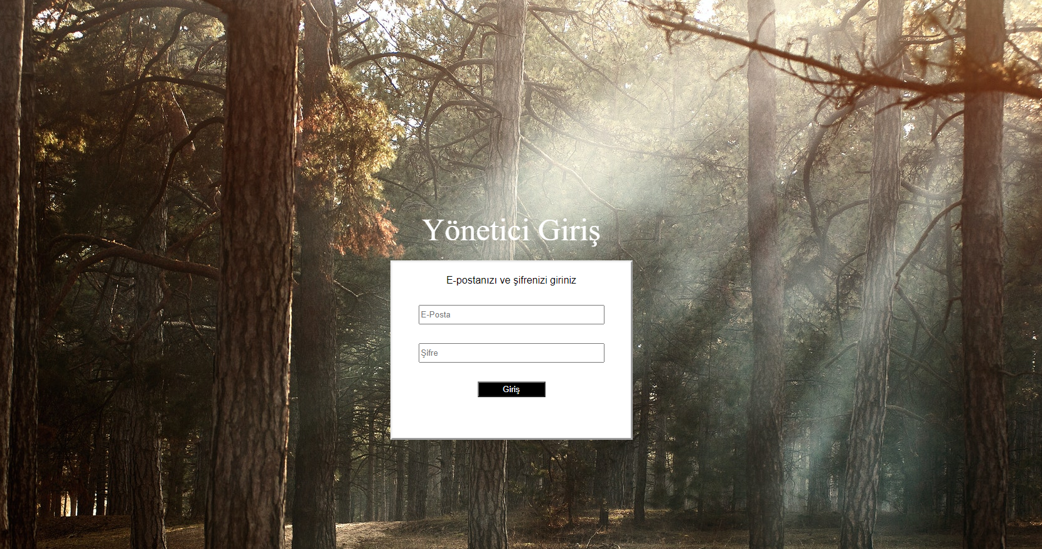

**Anasayfa**

Giriş yapıldıktan sonra yöneticiyi böyle bir ana ekran karşılıyor. İlk sayfada amaca yönelik en fayda sağlayacak grafik ve analizler bulunuyor.

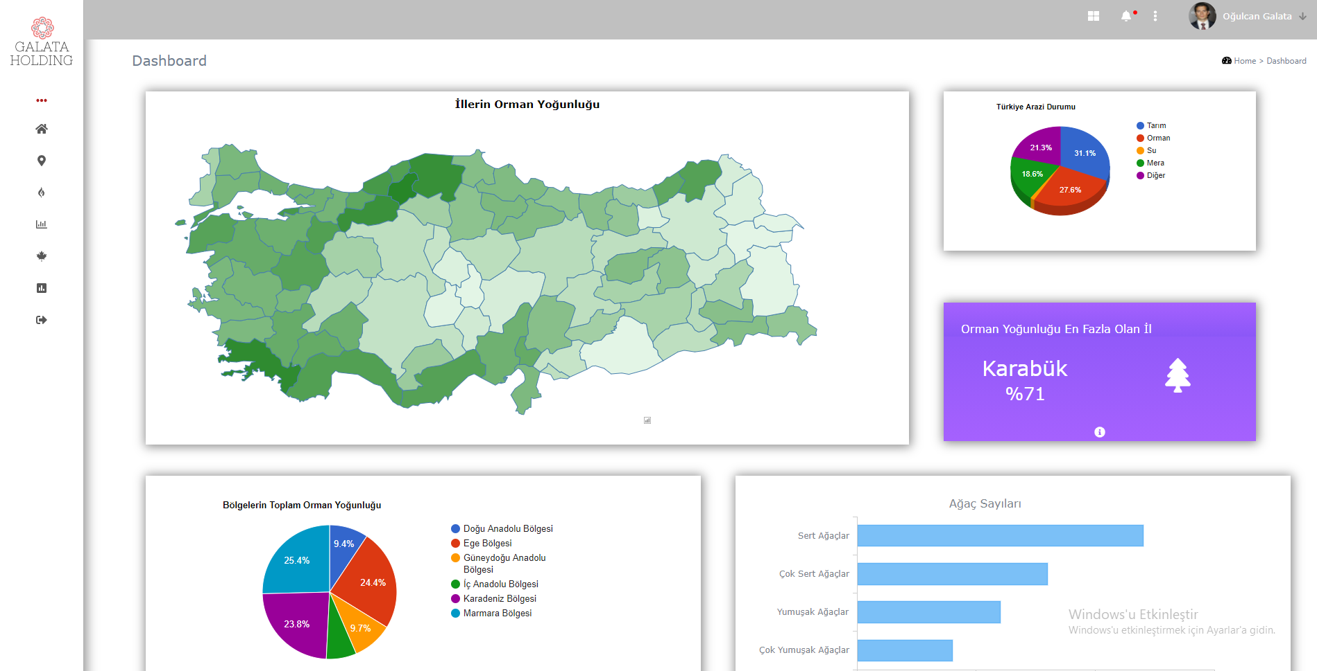

Üst kısımda yöneticiyi ilk olarak ilgilendiren illerin orman yoğunluğu tablosu,Türkiye arazı durumu ve orman yoğunluğunun en yüksek olduğu il gösteriliyor.

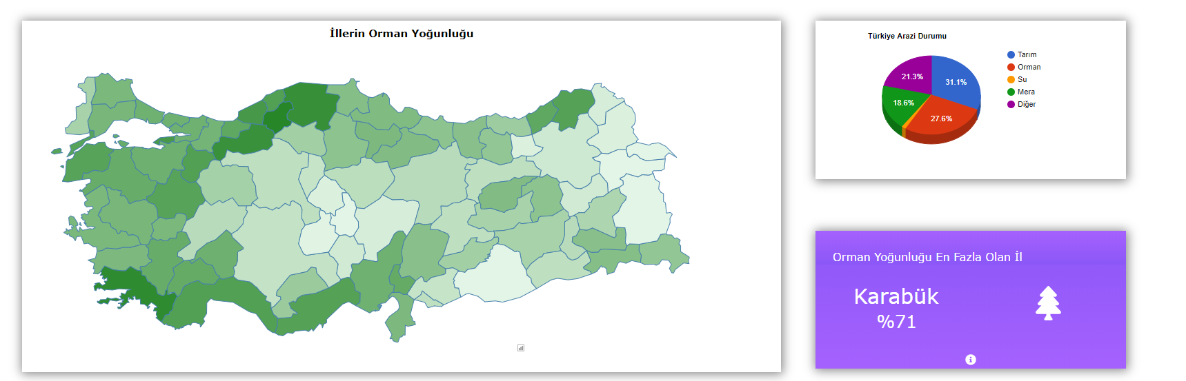

Alt kısımda ise üstteki grafikler ile bağlantılı bölgelerin toplam orman yoğunluğu ve ağaç türlerinde kereste yapımına uygun ağaçların sayısı gösterildi.

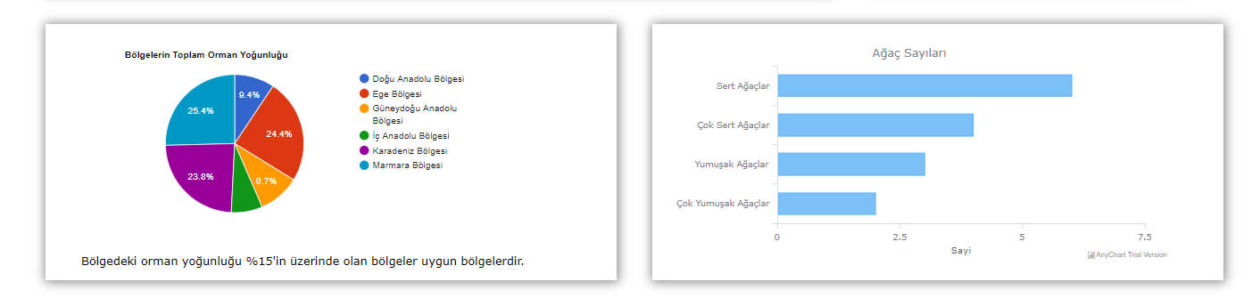

**Ağaç Türlerinin Yayılış Haritaları**

2.Sekmede kereste yapımına uygun önemli ağaç türlerinin Türkiye üzerindeki yayılış haritaları gösterilmektedir. Haritalar Orman Genel Müdürlüğü’nün sitesinden alınmıştır.

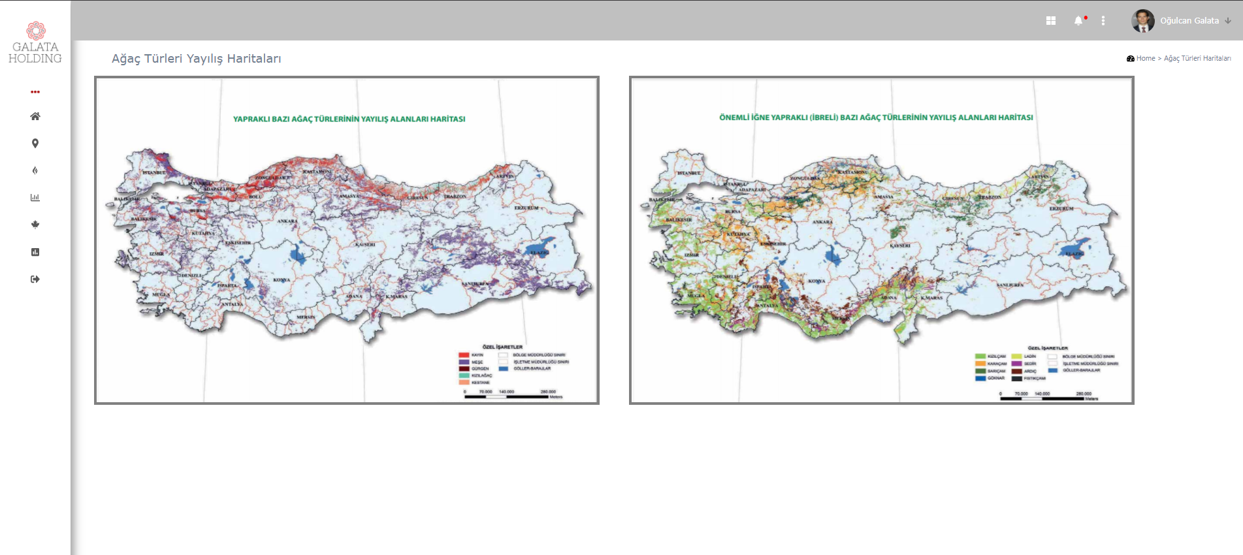

**Yangın Risk Haritası**

3. Sekme, İllerin Orman-Risk Haritasını içermektedir. 1 En yüksek, 5 en düşük olmak üzere Türkiye haritası üzerinde il il risk dereceleri gösterilmiştir. Bu dereceler yine Orman Genel Müdürlüğü istatistiklerinden alınmıştır. Veritabanında kayıtlıdır.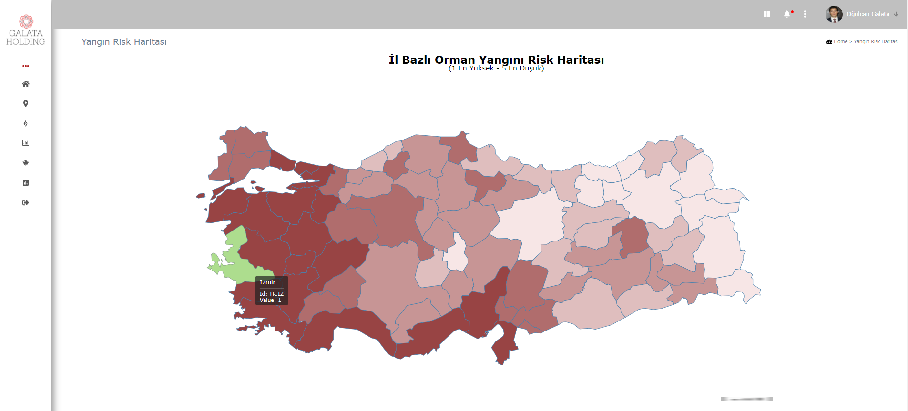

**Analizler**

Analizler sekmesinde ise, veritabanındaki kayıtlı verilerden analizler çıkarılarak grafiğe dökülmüştür. Bunlar Ormanlık Alanın en yüksek ve en düşük olduğu 10 il bununla beraber Kişi Başına Düşen Ormanlık Alanın en yüksek ve en düşük olduğu 10 il bar grafikte gösterilmiştir.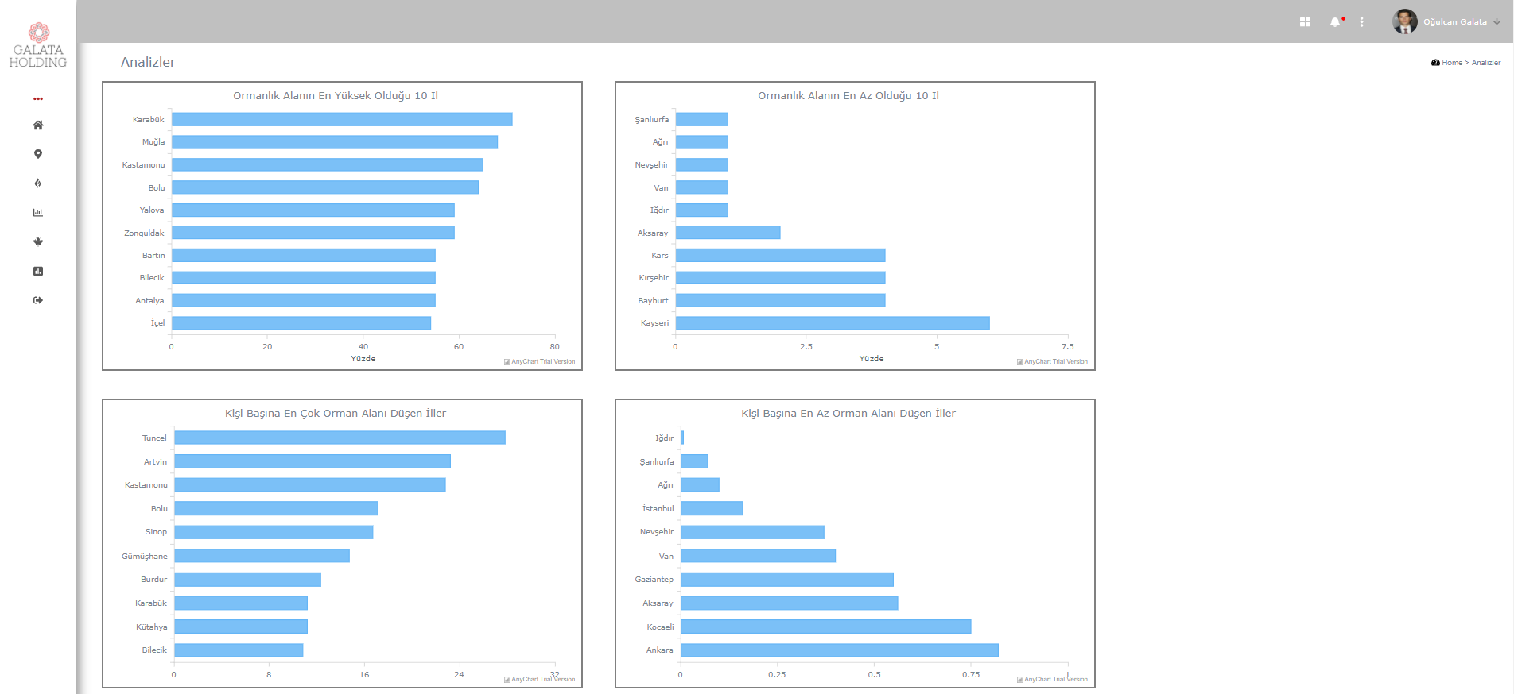

**Ağaç Yayılış Haritaları**

Bu sekme, veritabanına kayıt edilmiş kereste yapımına uygun ağaçların Türkiye üzerindeki yayılış sahalarını göstermektedir. İstenilen ağaç seçildikten sonra güncelle kısmına basılarak, seçilen ağacın yayılış haritası ekrana gelmektedir.Formdaki ağaçlar veritabanına kayıtlı ağaçlardır ve ordaki verileri çeker.

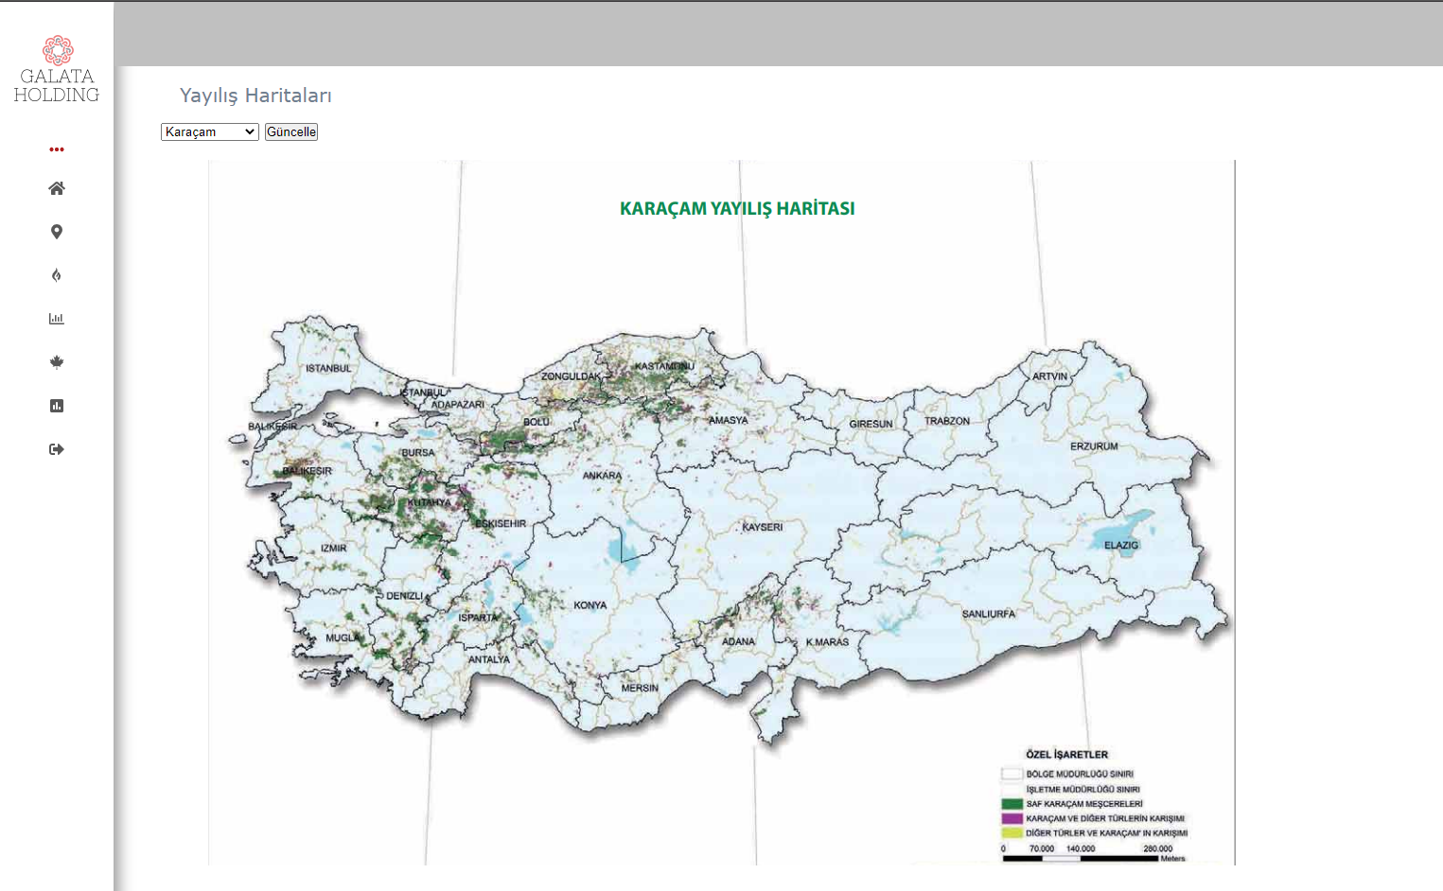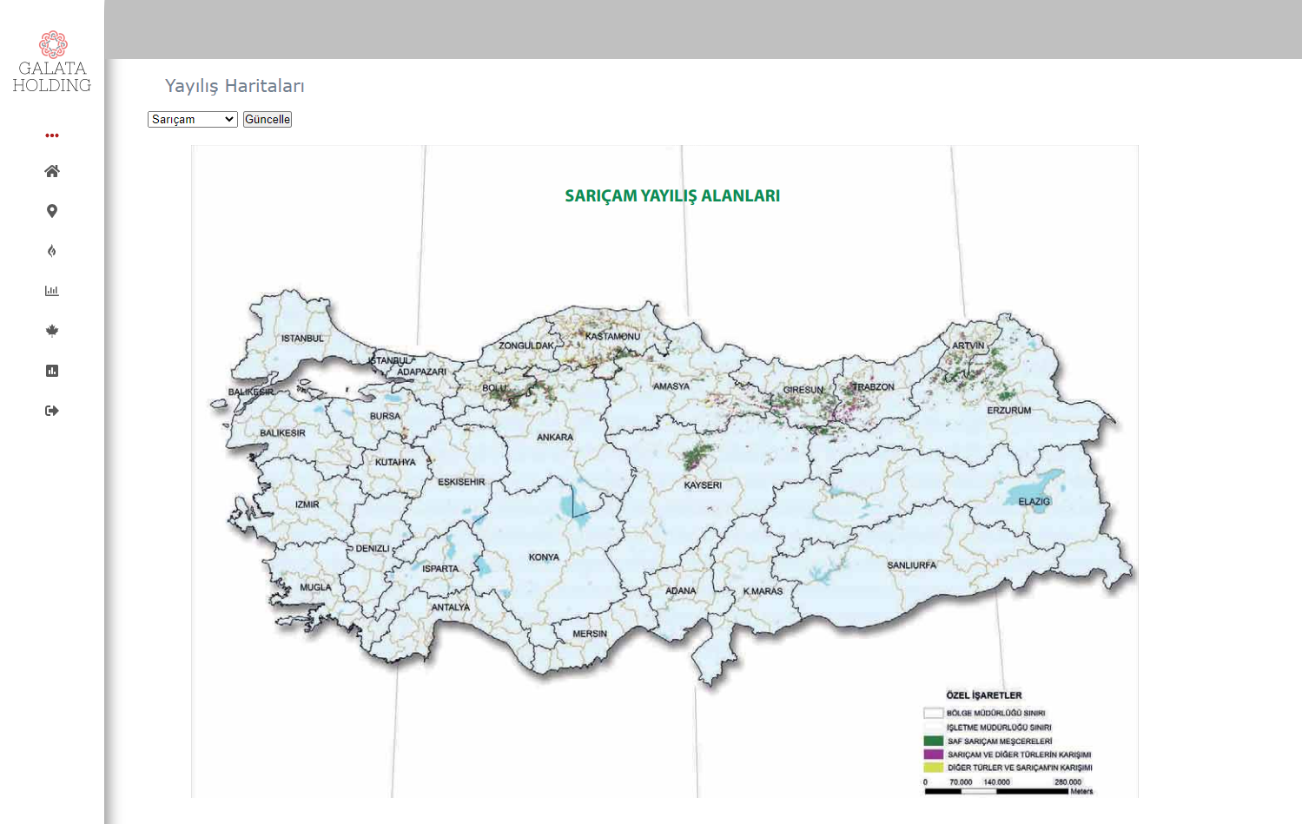

**Sonuç Analizi**

Sonuç analizi sayfası, bütün sekmelerdeki grafiklerin bir sonucu olarak yöneticiye fabrika kurmak için en uygun 6 ili bar grafikte gösteriyor. Bu grafikte illerin orman yoğunluğu ve orman yangını riski dereceleri karşılaştırılmıştır.Yönetici bu sayfadan kolayca fikir sahibi olarak karar vermesinin süresini kısaltabilir.

